Запрос от бизнеса
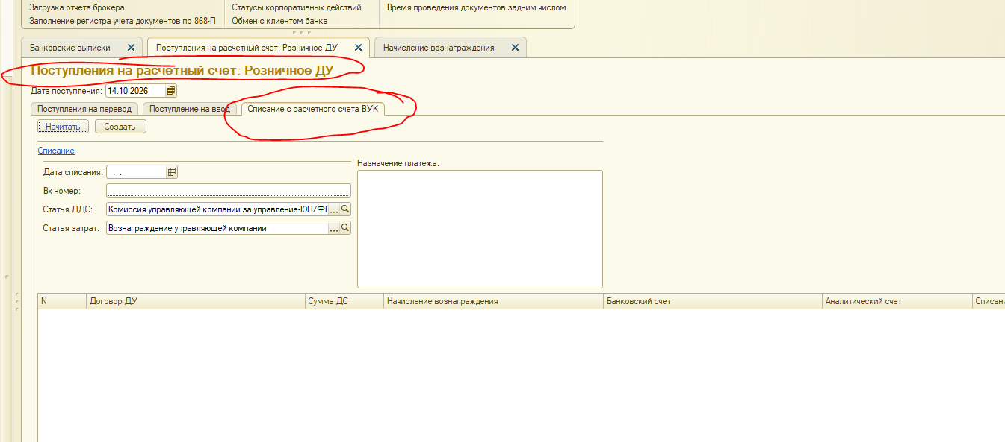

Привет! Помнишь, ты делал потоки на эту обработку ты оптимизировал Поступления на перевод у нас появился в ней новый блок Списание с расчетного счета: платим одной суммой ВУК, а потом распределяем ее на все РДУ, это все из Банковской выписке можешь оценить перспективу быстродействие?

